VUI HỌC THÁNH KINH
Ô CHỮ MÙA XUÂN

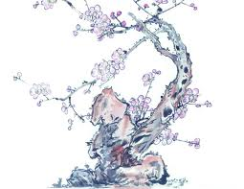

Bốn mùa Chúa đổ hồng ân,
Ngài gieo mầu mỡ ngập tràn lối đi.
Thánh vịnh 65,12

ĐẤT TRỜI
ĐANG BƯỚC VÀO MÙA XUÂN.
XIN GỞI ĐẾN CÁC BẠN
Ô CHỮ MÙA XUÂN
VỚI NHỮNG CÂU HỎI TRÍCH TỪ
THÁNH KINH.

VUI HỌC THÁNH KINH
XUÂN QUÝ TỴ

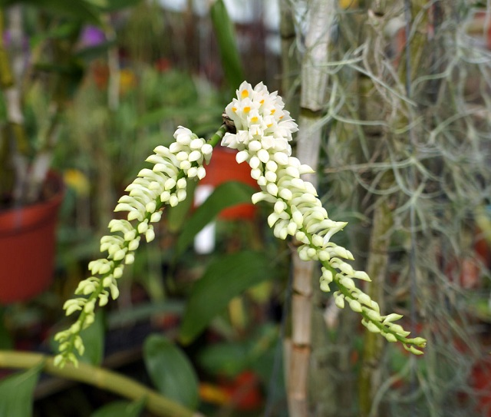

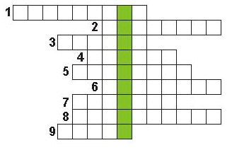

Những gợi ý

01. Một sinh vật đứng chực sẵn trước mặt người Phụ Nữ sắp sinh con, để khi bà sinh xong là nó nuốt ngay con bà. Sinh vật này tên là gì? (Kh 12,4)

02. Ai đã nói chuyện với ông Nicôđêmô về chuyện con rắn đồng trong sa mạc? (Ga 3,1-10)

03. Con vật đã cám dỗ người đàn bà trong vườn địa đàng. (Stk 3,1…)

04. Chúa Giêsu khuyên các môn đệ hãy khôn ngoan như con vật này. (Mt 10,18)

05. Theo sách Sáng Thế Ký, con rắn là loài thế nào? (Stk 3,1)

06. Trong sa mạc, dân chúng kêu ca thì bị những con rắn cắn chết. Đức Chúa phán bảo ông Môsê làm con rắn đồng treo lên cao để những ai bị rắn cắn nhìn lên thì được gì? (Ds 21,8)

07. Một con rắn lớn được dân nào sùng bái song đã bị ngôn sứ Đanien giết chết? (Đne 14,23-30)

08. Tại sông Giođan, khi thấy nhiều người thuộc phái Pharisêu và phái Xađốc đến chịu phép rửa, ông Gioan nói với họ ‘Nòi rắn độc kia, ai đã chỉ cho các anh cách trốn điều gì của Thiên Chúa sắp giáng xuống vậy?’ (Mt 3,7)
09. Theo sách Khải Huyền, Con Mãng Xà, tức là Con Rắn xưa, cũng gọi là gì? (Kh 20,2)

Hàng dọc : Chủ đề của ô chữ này là gì?

VUI HỌC THÁNH KINH 2
MÙA XUÂN GIÁO HỘI
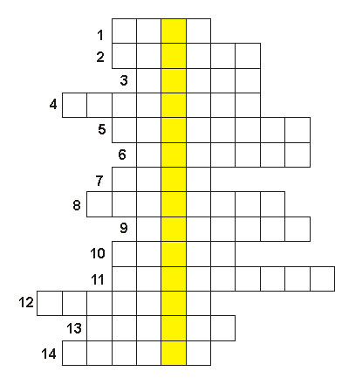

Những gợi ý:
Ô CHỮ MÙA XUÂN 2

01. Tiên tri Hôsê đã lập gia đình, nhưng người vợ của ông luôn ngoại tình, không trung thành với ông. Tiên tri Hôsê đã dùng cuộc hôn nhân của mình để loan báo sự bất trung của dân Ítraen với Thiên Chúa, như người vợ bất trung với chồng, khi bà chạy theo những người đàn ông khác. Người vợ bất trung của tiên tri Hôsê tên là gì? (Hs 1,2-5).

02. Vua Giôsigia, vua nước Giuđa, sau khi nghe một đoạn Sách Thánh vừa tìm được, nhà vua đã xé áo mình và sai tư tế Khinkhigiahu đến thỉnh vấn nữ tiên tri những điều được viết trong Sách. Người nữ tiên tri này tên là gì? (2V 22,11-20).

03. “Linh hồn tôi ngợi khen Đức Chúa, Thần khí tôi hoan hỉ vui mừng vì Đức Chúa, Đấng cứu độ tôi”. Người hát vang bài ca ngợi khen này là gì ai? (Lc 1,46-48).

04. Ông Phêlích, tổng trấn Giuđêa, xét xử và giam giữ thánh Phaolô, cùng với vợ là người Do thái, hay cho vời thánh Phaolô đến để nghe

ông nói về lòng tin vào Đức Giêsu Kitô. Vợ ông Phêlích tên là gì? (Cv 21,1-27).

05. Người phụ nữ đã giết tướng giặc Hôlôphécnê. (Gđt 1,1…).

06. Vợ của tướng Urigia, sau này được vua Đavít cưới làm vợ, đã sinh ra vua Salomon. (2Sm 12,24).

07. Nữ tiên tri đang ở trong Đền thờ, khi ông Giuse và bà Maria mang trẻ Giêsu đến để dâng lên Thiên Chúa cùng với lễ vật. (Lc 2,22-24).

08. Thời gian trốn vua Saun trong sa mạc, ông Đavít sai người đến với ông Navan để xin đồ ăn, nhưng những người của ông Đavít đã bị sĩ nhục. Người vợ của ông Navan biết được chuyện ấy liền đi nhận lỗi và đã được tha thứ. Sau này bà trở thành vợ của ông Đavít. (1Sm 25,1-40).

09. Con gái Ông Rơuên, tư tế của Madian, người có 7 cô con gái. Người chị được gả cho ông Môsê. (Xh 2,21).

10. Tướng Xixơra, chỉ huy quân Giavin, đã hỏi xin bà vợ ông Khêve người Kêni: “Cho tôi xin chút nước uống vì tôi khát quá”. Vợ ông Kheve tên là gì? (Tl 4,19).

11. Mẹ của ông Aharon và ông Môsê. (Xh 6,1-27)

12. Tại Giaphô, có một bà đầy công đức đã lâm bệnh và đã chết. Bà được Thánh Phêrô làm cho sống lại. Tên bà là gì? (Cv 9,32-38).

13. Vợ của ông Láppiđốt, một nữ ngôn sứ, một thủ lãnh vĩ đại của dân Ítraen đã chống lại ách thống trị của vua Canaan. (Tl 4,4).

14. Ông Philêmon là một người đạo đức tại Côlôxê, các tín hữu thường hay tụ họp tại nhà ông. Vợ ông và con trai Ackhíppô hay giúp thánh Phaolô phục vụ anh em tín hữu và loan báo Tin mừng. Vợ ông Philêmon tên là gì? (Plm 2).

Hàng dọc : Chủ đề của ô chữ này là gì?

VUI HỌC THÁNH KINH 3
CUNG CHÚC TÂN XUÂN

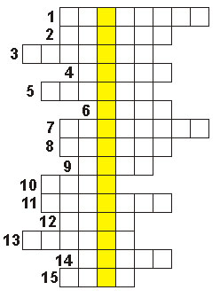

Những gợi ý
Ô CHỮ MÙA XUÂN 3

01. Người cùng với ông Giuse Arimathia, đã mang theo một trăm cân mộc dược trộn với lô hội, các ông lãnh thi hài Chúa Giêsu, lấy khăn vải tẩm hương liệu mà quấn, theo tục lệ chôn cất của Do thái, tên là gì? (Ga 19,38-40)

02. Khi Giuđa mất đi, các Tông đồ muốn chọn một người thay thế chỗ của Giuda. Họ đề cử hai người, một là Matthia, người sau này đã được chọn, còn người kia là Giôxếp, biệt danh là Basaba, cũng gọi là gì? (Cv 1,23)

03. Vợ của ông Giôgiakim, con gái ông Khenkigia, xinh đẹp tuyệt trần và biết kính sợ Thiên Chúa, nhưng lại bị hai kỳ mục rắp tâm hãm hại khi không chiều theo ham muốn dục vọng của hai ông. Nàng tên là gì? (Đn 13,1-64).

04. Ngôn sứ từ Giêrusalem xuống Antiôkhia được Thần Khí soi sáng, báo trước là sẽ có nạn đói lan khắp trong cả thiên hạ, nạn đói sẽ xảy ra dưới thời Hoàng đế Cơlauđiô. Đó là ai? (Cv 11,27-30)

05. Người được Đức Chúa đổi tên thành Ítraen. (St 35,6-8)

06. Vị ngôn sứ đã dùng đời sống hôn nhân của mình để cảnh tỉnh Dân Ítraen về với Chúa. (Hs 1,1…)

07. Người phụ nữ đã giết tướng giặc Hôlôphécnê. (Gđt 1,1…).

08. Thư ký của Thánh Phaolô khi chép bức thư của Ngài gởi cho tín hữu Rôma.(Rm 16,22)

09. Vua Asuêrô đã chọn em họ ông Moócdokhai, người Do thái làm Hoàng hậu. Bà tên là gì?(Et 1,1…).

10. Ngôn sứ được đưa về trời bằng xe lửa là ai? ( 2V 2,7-13)

11. Khi đến Xêdarê để chào ông Phéttô, vua Ácrippa và vợ đã gặp Thánh Phaolô và nghe lời bào chữa của ngài. Vợ vua Ácrippa tên là gì? (Cv 25,13-27)

12. Người con gái mà ông Calếp hứa gã cho ai đánh chiếm thành Kiagiát Xêphe tên là gì? (Tl 1,1-21)

13. Người đã đưa dân Ítraen vào đất hứa. (Gs 1,1…)

14. Người đã giết tướng không lồ Gôliát. (1 Sm 17,48-51)

15. Tổ phụ Giacóp có 12 người con trai, nhưng chỉ có 1 cô con gái do bà Lêa sinh ra. Cô gái ấy là gì? (St 30,21).

Hàng dọc : chủ đề của ô chữ này là gì?



VUI HỌC THÁNH KINH 4
XUÂN NHƯ Ý
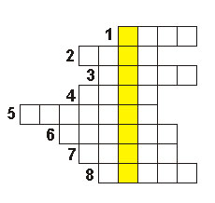

NHỮNG GỢI Ý

01. Để thực hiện lời hứa với tổ phụ Apraham. Giavê đã hiện ra với ông ở Cây Sồi Mamrê và Ngài nói: “Ta sẽ trở lại đây với ngươi. Lúc đó vợ ngươi sẽ có con trai”. Bà liền cười thầm trong bụng vì nghĩ mình tuổi tác đã cao làm sao mà có con được. Bà tên là gì?(St 18,1-15).

02. Vị vua đầu tiên của Dân Ítraen (1 Sm 11,12-15).

03. Vị thủ lãnh chết dưới tay người tình Dalila (Tl 16,4-21).

04. Người phụ nữ son sẻ cầu nguyện xin Thiên Chúa ban cho một đứa con trai. Tư tế Êli thấy môi bà mấp máy không ra tiếng thì đã cho rằng bà say rượu. (1Sm 1,13).

05. Vị tử đạo tiên khởi của cộng đoàn Kitô hữu sơ khai (Cv 7,55-60).

06. Con gái của ông Laban, nàng xinh đẹp tuyệt vời, đã làm say mê tổ phụ Giacóp, ông phải làm lụng vất vả 14 năm để cưới được nàng. Nàng tên là gì? (St 28,15-30).

07. Con của ông Gia cóp, người bị anh em bán sang Ai cập (St 37,12).

08. Tại thành Philipphê, người phụ nữ tòng giáo van nài xin thánh Phaolô lưu lại nhà bà. (Cv 16,14-15).

Hàng dọc : chủ đề của ô chữ này là gì?

VUI HỌC THÁNH KINH 5
VẠN SỰ NHƯ Ý

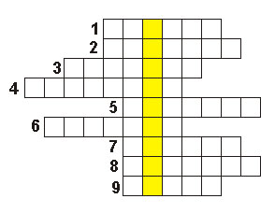

Bốn mùa Chúa đổ hồng ân,
Ngài gieo mầu mỡ ngập tràn lối đi.
Thánh vịnh 65,12

Những gợi ý:
Ô CHỮ MÙA XUÂN 5

01. Vợ của ông Láppiđốt, một nữ ngôn sứ, một thủ lãnh vĩ đại của dân Ítraen đã chống lại ách thống trị của vua Canaan (Tl 4,4).

02. Vua Hêrôdê Ácrippa I cấm đạo gay gắt đã bắt tù các Thánh tông đồ và đã cho trảm quyết một vị tông đồ của Chúa. Vị được phúc tử đạo đầu tiên ấy tên là gì? (Cv 12,1-2)

03. Vợ của Khuda viên quản lý của Hêrôđê. Bà từng tháp tùng truyền giáo với Chúa Giêsu và là mạnh thường quân của đoàn truyền giáo. (Lc 8,3).

04 Ladarô, em của Mácta và Maria đã chết và được chôn trong mồ 4 ngày đêm rồi được làm cho sống lại. Người làm cho Ladarô sống lại là ai? (Ga 14,43)

05. Chúa Giêsu sinh ra thời Hoàng đế nào đô hộ nước Do thái? (Lc 2,1-2)

06. Tại Akhaia, gia đình đầu tiên được thánh Phaolô rửa tội tên là gì?(1Cor 1,16 & 16,15)

07. Ngôn sứ Agabô đã tiên đoán rằng người này sẽ bị trói và nộp vào tay dân ngoại ở Giêrusalem. (Cv 21,10..)

08. Tại thành Troa, người đã té từ cửa sổ lầu 3 xuống và đã chết khi thánh Phaolô đang giảng dạy. Song Thánh Phaolô đã làm cho sống lại. (Cv 20,7-12)

09. Tại thành Philipphê, người phụ nữ tòng giáo van nài xin thánh Phaolô lưu lại nhà bà. (Cv 16,14-15).

Hàng dọc : Chủ đề của ô chữ này là gì?

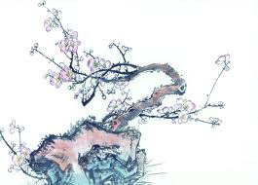

VUI HỌC THÁNH KINH 6
AN KHANG THỊNH VƯỢNG

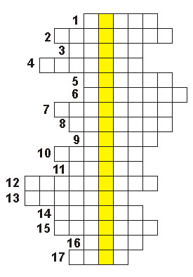

Những gợi ý:
Ô CHỮ MÙA XUÂN 6

01. Mẹ của Đức Giêsu. (Mt 1,16)

02. Tại Đamát, có một môn đệ, trong thị kiến được Chúa sai đến với Saulô ngụ tại nhà ông Giuđa. Khi gặp ông Saulô và đặt tay trên ông rồi nói: “Anh Saulô, Chúa đã sai tôi, Đức Giêsu, Đấng đã hiện ra cho anh trên đường anh đến, để anh lại được thấy và được đầy Thánh Thần.” Vị môn đệ này tên là gì ? (Cv 9,10-17)

03. Ngôn sứ đã thông báo về noi chốn Đức Giêsu sẽ hạ sinh.(Mt 2,1-6)

04. Cha của tổ phụ Ixaác. (St 21,1-6)

05. Ở Athêna, trên đồi Arê, trước tế đàn Kính Thần Vô Danh, thánh Phaolô đã loan báo cho mọi người biết Đấng mà họ thờ kính là : Thiên Chúa, Đấng tạo thành vũ trụ và vạn vật. Nhiều người khi nghe những điều ấy đã không tin, nhưng cũng có nhiều người tin, trong đó có một người phụ nữ. Đó là ai? (Cv 17,16-34).

06. Trong thư gửi cho ông Philêmon, thánh Phaolô muốn trả lại ông người nô lệ đã trốn đi. Anh đã gặp thánh Phaolô và trở lại theo đức tin Kitô giáo. Thấu hiểu tình trạng của anh, thánh Phaolô quyết định gửi trả anh cho ông Philêmon kèm theo thư này. Thánh Phaolô xin ông Philêmon nhận lại người nô lệ cũ không phải trong cương vị người chủ, mà trong điạ vị người anh em cùng đức tin. Như vậy, thánh Phaolô vừa xin ông xoá tội cũ cho anh, vừa xin ông nhận anh làm cộng sự viên phục vụ Lời Chúa tại Côlôsê. Người mà thánh Phaolô nói tới là ai? (Plm 1)

08. Khi Giuđa mất đi, Tông đồ đoàn mất đi một người, Thánh Phêrô đã nói với anh em rằng: “Phải chọn thêm một người để cùng với chúng ta làm chứng cho sự sống lại của Đức Giêsu”. Và ông đã được liệt vào hàng với Mười một tông đồ. Người được chọn tên là gì ? (Cv 1,15..)

09. Nữ trợ tá của Hội Thánh Kenkhơrê được thánh Phaolô giới thiệu và mong mọi người hãy tiếp đón chị trong Chúa cách xứng đáng, như dân thánh phải đối xử với nhau. (Rm 16,1)

10. Người yêu của Samson ở Soreq thuộc Philitinh đã lừa dối và phản bội chàng. (Tl 16,4-21).
11. Sau khi giải được giấc mộng cho vua Pharaon và được đặt làm quan tể tướng Ai Cập. Vua Pharaon đặt tên cho ông Giuse là Xópnat Panêac và cho kết hôn với lệnh nữ của ông Pôtiphêra, tư tế thành On. Nàng tên là gì? (St 41,44-45).

12. Vị tướng đã chết dưới tay bà Giuđitha tên là gì? (Gđt 1,1…).

13. Vợ ông Aharon, người làm phát ngôn viên cho ông Môsê. (Xh 6,1-27)

14. Người đã xức dầu tấn phong Đavít lên làm vua. (1 Sm 16,1-13)

15. Vua Hêrôđê Antipa, đã lấy vợ của anh mình. Việc này bị thánh Gioan Tẩy gỉa phản đối. Người đàn bà này tên là gì? (Mt 14,3)

16. Môn đệ của Chúa Giêsu và là anh ruột của Simon, còn gọi là Phêrô. (Ga 1,40)

17. Nữ tì của Bà Xara, vợ ông Apraham, người Ai Cập, đã sinh cho ông Apraham một người con trai tên là Ítmaen. (St 16,1-16)

Hàng dọc : Chủ đề của ô chữ này là gì?

VUI HỌC THÁNH KINH 7
TẾT NGUYÊN ĐÁN
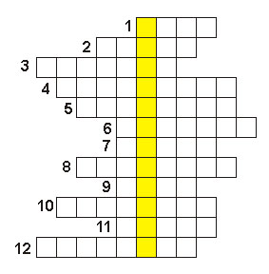
“Phúc thay ai xót thương người,
vì họ sẽ được Thiên Chúa xót thương”.
Tin Mừng thánh Mátthêu 5,7

Những gợi ý:
Ô CHỮ MÙA XUÂN 7

01. Vị tông đồ vắng mặt khi Chúa Giêsu hiện ra với các tông đồ lần đầu. (Ga 20,19-29).

02. Người đã nói với Đức Giêsu : “Thưa Thầy, chúng con ở đây thật là hay ! Chúng con xin dựng 3 cái lều, 1 cho Thầy, cho ông Môsê và 1 cho ông Êlia.” (Lc 9,28-36)

03. Tổng trấn đã kết án Chúa Giêsu. (Ga 19,25-27)

04. Qua việc cứu chữa người mù từ thưở mới sinh, ơn cứu độ của ai được tô hiện ? (Ga 9, 1-41)

05. Người cứu chữa anh mù từ thưở mới sinh. (Ga 9, 1-41)

06. Cô Mácta nói : ”Con vẫn tin Thầy là ... ... ... , con Thiên Chúa, Đấng phải đến thế gian”. (Ga 11,27)

07. Làng có giếng của ông Giacóp tên là gì ? (Ga 4,1-43)

08. “Nếu tôi dùng ngón tay Thiên Chúa mà trừ quỷ, thì quả thật … … … Thiên Chúa đã đến giữa các ông.” (Lc 11,14-22)

09. Vị Tông đồ thưa với Đức Giêsu : ” Ở đây có 1 em bé có năm chiếc bánh và hai con cá” là ai ? (Ga 6,5)

10. Người thuộc hàng tư tế Do Thái đến gặp Chúa ban đêm, cũng đến hạ xác Ngài. (Ga 19,38-42)

11. Mẹ Đức Giêsu (Mt 1,16).

12.Tổng trấn xứ Xyri, thời Chúa Giêsu sinh ra (Lc 2,1-20)

Hàng dọc : Chủ đề của ô chữ này là gì?

VUI HỌC THÁNH KINH 8
CHÚC MỪNG NĂM MỚI
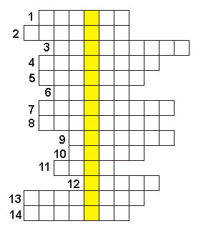
“Hỡi con, lệnh cha con truyền, hãy lo tuân giữ,
lời mẹ con dạy, chớ bỏ ngoài tai.
Những lời truyền dạy đó,
con hãy khắc trong tim, con hãy đeo vào cổ,
để ghi nhớ đêm ngày.”
Châm Ngôn 6,20-21
Những gợi ý:
Ô CHỮ MÙA XUÂN 8

01. Tại Samaria, Đức Giêsu gặp người phụ nữ bên bờ giếng của ai ? (Ga 4,1- 43)

02. Đây là thứ các bà mang theo khi đi ra thăm mộ Đức Giêsu. (Lc 24,1-7)

03. Trong phép lạ chữa người mắc bệnh kinh phong, Đức Giêsu nói quỷ này chỉ có chữa được khi chúng ta làm gì ? (Mc 9,14-29)

04. Đức Giêsu ví điều gì giống như chuyện vua kia muốn đòi các đầy tớ của mình thanh toán sổ sách ? (Mt 18,23-35)

05. Thái độ của dân chúng khi nhìn thấy Đức Giêsu chữa lành người phụ nữ còng lưng ? (Lc 13,10-17)

06. Cha nuôi của Đức Giêsu. (Mt 1,18-24)

07. Vào chiều ngày Phục sinh, khi hiện ra với các tông đồ Đ.Giêsu đã ban gì cho các ông? (Ga 20,19-29)

08. Người đã làm cho anh Ladarô sống lại.(Ga 11,1-54)

09. Trong phép lạ chữa mắt anh mù từ thưở mới sinh, Đức Giêsu bảo Ngài là gì của thế gian ? (Ga 9,1-41)

10. Người mà Chúa Giêsu trao phó cho Gioan. (Ga 19,12-16)

11. Cha của anh mù Batimê tên là gì ? (Mc 10, 46-52)

12. Chị của ông Ladarô (Ga 11,1)

13. Nơi Chúa Giêsu bị đóng đinh, còn gọi là Đồi Sọ. (Mc 15,21-22)

14. Sứ thần truyền tin cho Đức Maria. (Lc 1,26)

Hàng dọc : Chủ đề của ô chữ này là gì?

VUI HỌC THÁNH KINH 9
Ô CHỮ TÂN NIÊN
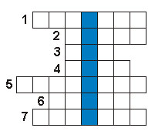
Những gợi ý

01. Người được chọn thay thế Tông đồ Giuda Itcariot, tên là gì? (Cv 1,13..)

02. Ông Simêon đã thốt lên khi nhìn thấy Hài nhi :“Cháu bé bày được đặt làm duyên cớ vấp phạm cho nhiều người Ítraen ngã xuống hay đứng lên. Cháu còn là dấu hiệu bị người đời chống báng. Còn chính Bà, một lưỡi gươm sẽ đâm thấu lòng Bà”. Người phụ nữ mà ông Simêon nói tới là ai? (Lc 2,33-35)

03. Vào buổi Giáo hội sơ khai, Thánh Phêrô đi thăm viếng các tín hữu. Một lần Ngài xuống Lot, ở đó Ngài gặp một người tê bại đã 8 năm. Thánh Phêrô nói: “Hỡi anh, Đức Giêsu Kitô chữa anh khỏi. Anh hãy đứng dậy và tự dọn giường lấy!” Mọi người thấy và họ trở lại cùng Chúa. Người tê bại này tên là gì? (Cv 9,32-35)

04. Nữ tiên tri đang ở trong Đền thờ, khi ông Giuse và bà Maria mang trẻ Giêsu đến để dâng lên Thiên Chúa cùng với lễ vật tên là gì? (Lc 2,22-24).

05. Ông Ladarô, em của bà Mácta và Maria đã chết và được chôn trong mồ 4 ngày đêm rồi được làm cho sống lại. Người làm cho Ladarô sống lại là ai? (Ga 14,43)

06. “Lạy Chúa, dầu có phải vào tù hay phải chết với Chúa đi nữa, con cũng sẵn sàng.” Lời nói này là của ai? (Lc 22,33)

07. Khi đến Xêdarê để chào ông Phéttô, vua Ácrippa và vợ đã gặp Thánh Phaolô và nghe lời bào chữa của ngài. Vợ vua Ácrippa tên là gì? (Cv 25,13-27)

Hàng dọc: Chủ đề của ô chữ này là gì?

PHẦN GIẢI ĐÁP

VUI HỌC THÁNH KINH 1
XUÂN QUÝ TỴ

01. Con Mãng Xà (Kh 12,4)
02. Đức Giêsu (Ga 3,1-10)
03. Con rắn (Stk 3,1…)
04. Con rắn (Mt 10,18)
05. Xảo quyệt (Stk 3,1)
06. Được sống (Ds 21,8)
07. Babylon (Đne 14,23-30)
08. Cơn thịnh nộ (Mt 3,7)
09. Ma quỷ (Kh 20,2)
Hàng dọc : XUÂN QUÝ TỴ

Lời giải đáp:
Ô CHỮ MÙA XUÂN 2

01. Bà Gôme (Hs 1,2-5).
02. Bà Khunđa (2V 22,11-20).
03. Bà Maria (Lc 1,46-48).
04. Bà Đơruxila (Cv 21,1-27).
05. Bà Giuđitha (Gđt 1,1…).
06. Bà Bátseva (2Sm 12,24).
07. Bà Anna (Lc 2,22-24).
08. Bà Avigagin (1Sm 25,1-40).
09. Bà Xíppôra (Xh 2,21).
10. Bà Giaen (Tl 4,19).
11. Bà Giôkhevét (Xh 6,1-27)
12. Bà Tabitha (Cv 9,32-38).
13. Bà Đơvôra (Tl 4,4).
14. Bà Ápphia (Plm 2).

Hàng dọc : MÙA XUÂN GIÁO HỘI

Lời giải đáp:
Ô CHỮ MÙA XUÂN 3

01. Ông Nicôđêmô (Ga 19,38-40)
02. Giúttô (Cv 1,23)
03. Bà Susanna (Đn 13,1-64).
04. Ngôn sứ Agabô (Cv 11,27-30)
05. Ông Giacóp (St 35,6-8)
06. Ngôn sứ Hôsê. (Hs 1,1…)
07. Bà Giuđitha (Gđt 1,1…).
08. Ông Técxiô (Rm 16,22)
09. Bà Étte (Et 1,1…).
10. Ngôn sứ Êlia ( 2V 2,7-13)
11. Bà Bécnikê (Cv 25,13-27)
12. Cô Acxa (T l 1,1-21)
13. Ông Giôsuê ( Gs 1,1…)

14. Chàng thanh niên Đavít (1 Sm 17,48-51)
15. Bà Dina (St 30,21)

Hàng dọc : CUNG CHÚC TÂN XUÂN

Lời giải đáp:
Ô CHỮ MÙA XUÂN 4

01. Bà Xara (St 18,1-15).
02. Vua Saun (1 Sm 11,12-15)
03. Thủ lãnh Samson (Tl 16,4-21)
04. Bà Anna (1Sm 1,13).
05. Ông Têphanô (Cv 7,55-60)
06. Bà Rakhen (St 28,15-30).
07. Ông Giuse (St 37,12)
08. Bà Lyđia (Cv 16,14-15).

Hàng dọc : XUÂN NHƯ Ý

Lời giải đáp:
Ô CHỮ MÙA XUÂN 5

01. Bà Đơvôra (Tl 4,4).
02. Thánh Giacôbê (Cv 12,1-2)
03. Bà Gioanna (Lc 8,3).
04 Đức Giêsu (Ga 14,43)
05. Hoàng đế Âugúttô (Lc 2,1-2)
06. Gia đình Têphana (1Cor 1,16 & 16,15)
07. Thánh Phaolô (Cv 21,10..)
08. Cậu bé Êutykhô (Cv 20,7-12)
09. Bà Lyđia (Cv 16,14-15).

Hàng dọc : VẠN SỰ NHƯ Ý

Lời giải đáp:
Ô CHỮ MÙA XUÂN 6

01. Bà Maria (Mt 1,16)
02. Ông Khanania (Cv 9,10-17)
03. Ngôn sứ Mikha (Mt 2,1-6)
04. Ông Ápraham (St 21,1-6)
05. Bà Đamari (Cv 17,16-34).
06. Anh Ônêximô (Plm 1)
08. Thánh Mátthia (Cv 1,15..)
09. Chị Phêbê (Rm 16,1)
10. Bà Dalila (Tl 16,4-21).
11. Bà Átnát (St 41,44-45).
12. Tướng Hôlôphécnê (Gđt 1,1…).
13. Bà Êliseva (Xh 6,1-27)
14. Ngôn sứ Samuen (1 Sm 16,1-13)
15. Bà Hêrôđia (Mt 14,3)
16. Thánh Anrê (Ga 1,40)
17. Bà Haga (St 16,1-16)

Hàng dọc : AN KHANG THỊNH VƯỢNG
Ô CHỮ
MÙA XUÂN 07

01. Tông đồ TÔMA Ga 20,19-29.
02. Thánh PHÊRÔ Lc 9,28-36
03. Tổng trấn PHILATÔ Ga 19,25-27
04. THIÊN CHÚA Ga 9, 1-41
05. ĐỨC GIÊSU Ga 9, 1-41
06. ĐỨC KITÔ Ga 11,27
07. XYKHA Ga 4, 1- 43
08. TRIỀU ĐẠI Lc 11,14-22
09. Tông đồ ANRÊ Ga 6,5
10. Ông NICÔĐÊMÔ Ga 19,38-42
11. Bà MARIA Mt 1,16
12. Tổng trấn QUIRINIÔ Lc 2,1-20

Hàng dọc : TẾT NGUYÊN ĐÁN

Ô CHỮ MÙA XUÂN 08

01. GIACÓP Ga 4, 1- 43
02. DẦU THƠM Lc 24, 1-7
03. CẦU NGUYỆN Mc 9, 14-29
04. NƯỚC TRỜI Mt 18,23-35
05. VUI MỪNG Lc 13,10-17
06. Thánh GIUSE Mt 1,18-24
07. THÁNH THẦN Ga 20,19-29
08. ĐỨC GIÊSU Ga 11,1-54
09. ÁNH SÁNG Ga 9, 1-41
10. Bà MARIA Ga 19,12-16
11. Ông TIMÊ Mc 10, 46-52
12. MÁCTA Ga 11,1
13. GÔNGÔTHA. Mc 15,21-22
14. Sứ thần GAPRIEN Lc 1,26

Hàng dọc : CHÚC MỪNG NĂM MỚI

VUI HỌC THÁNH KINH 9
Ô CHỮ TÂN NIÊN
Lời giải đáp

01. Thánh Matthia (Cv 1,13..)
02. Bà Maria (Lc 2,33-35
03. Anh Ênê (Cv 9,32-35)
04. Bà Anna (Lc 2,22-24).
05. Đức Giêsu (Ga 14,43)
06. Thánh Phêrô (Lc 22,31..)
07. Bà Bécnikê (Cv 25,13-27)

Hàng dọc: Tân Niên

Cha con,
con hãy hết lòng tôn kính
và đừng quên ơn mẹ mang nặng đẻ đau.
Hãy luôn nhớ
công ơn dưỡng dục sinh thành
Công ơn ấy,
con sẽ lấy chi đáp đền cho cân xứng?
Huấn ca 7,17-28

NGUYỄN THÁI HÙNG
http://vuihocthanhkinh.blogspot.com/

